**Programação Web**

**Trabalho nº2. Parte 1**

**Grupo 1**

**Proposta de trabalho:** Criação de stand automóvel.

**Tabelas:** Marca, Carro, Fornecedor, Cliente, Lista de preferências.

**Atributos:** Neste projeto criamos as seguintes tabelas que se interligam da seguinte forma.

A tabela **Cliente** que contem (id, Nome, Contacto e Nif), esta tabela estabelece uma relação de cardinalidade (1:n) com a tabela **Lista de preferências**. Utilizamos o **Id** como chave **primaria**.

A tabela **Lista de preferências** contém (Id, Categoria e Preço), esta tabela guarda a lista de preferências do cliente e estabelece uma ligação de **cardinalidade (1:n)** com a **tabela carro**, visto que poderá haver vários carros que correspondem às preferências do cliente. Utilizamos a **categoria** e o **preço** como **chaves estrangeiras** na tabela Lista de preferências. Utilizamos o **Id** como chave **primaria**.

A **tabela Carro** que contem (Id, Categoria, Marca, Modelo, Preço, Potencia, Cor, Ano), estabelece uma relação de **cardinalidade (n:1)** com a **tabela marca**, já que existem vários carros de uma só marca. Utilizamos a **Marca** como **chave estrangeira**. Utilizamos o **Id** como chave **primaria**.

A **tabela Marca** que contem (Id, IdFornecedor, Marca, NºCarros) estabelece uma ligação de **cardinalidade (m:n)** com **a tabela Fornecedores**, visto que muitos fornecedores vendem muitas marcas. Utilizamos **IdFornecedor** como **chave estrangeira.** Utilizamos o **Id** como chave **primaria**.

A tabela Fornecedores contém (Id, NomeFornecedor e Stock). Utilizamos o **Id** como chave **primaria**.

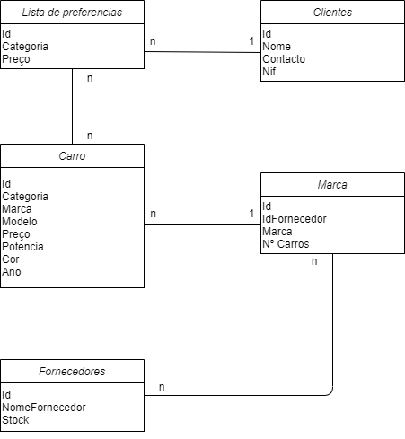

**Cardinalidade (m:n):** Vários Fornecedores para vários carros. Vários veículos podem estar em várias listas de preferência.

**Cardinalidade (n:1):** Vários Carros para uma Marca.

**Cardinalidade (1:1):** Uma lista de preferências para um cliente.

**Recursos/Métodos Marca:** Criar, ler, atualizar e apagar.

**Recursos/Métodos Carro:** Criar, ler, atualizar e apagar.

**Recursos/Métodos Fornecedor:** Criar, ler, atualizar e apagar.

**Recursos/Métodos Clientes:** Criar, ler, atualizar e apagar.

**Recursos/Métodos Lista de preferências:** Criar, ler, atualizar e apagar.